Индивидуальный проект: этап 3

Добавить к сайту достижения

Буллер Татьяна Александровна

Содержание

# 1 Цель работы

Получение навыков работы со списками, постами и изображениями в редакторе сайтов Hugo.

# 2 Ход работы

## 2.1 Добавление информации о навыках (Skills)

Редактируем элементы списка: заменяем под себя иконки (стандартный пакет иконок - font awesome (fas), но предусмотрены несколько других пакетов и возможность добавлять пользовательские файлы), названия навыков и процент заполнения шкалы. Присутствует так же возможность добавить описание.

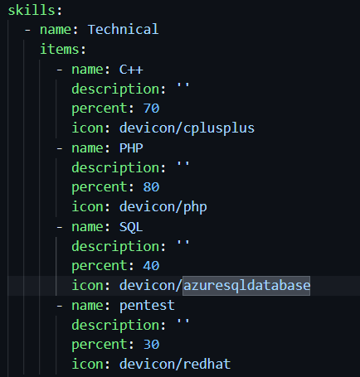

Рис. 1: Навыки в индексном файле

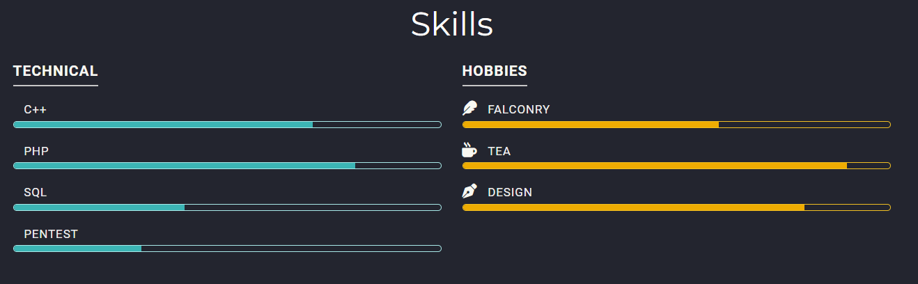

Рис. 2: Отображение навыков на сайте

## 2.2 Добавление информации об опыте (Experience)

Опыт на сайте представлен в виде опыта работы. Его у меня нет, но есть невероятное множество прочих достижений. При заполнении опыта вновь работаем со списками, меняем под себя даты, иконки, места, названия и описание.

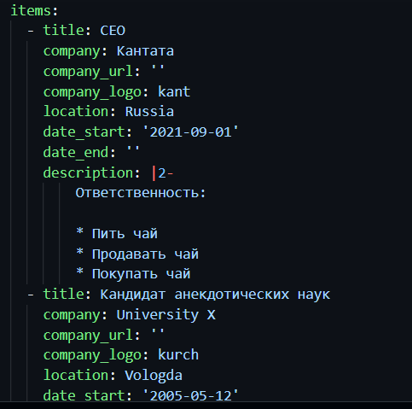

Рис. 3: Опыт в индексном файле

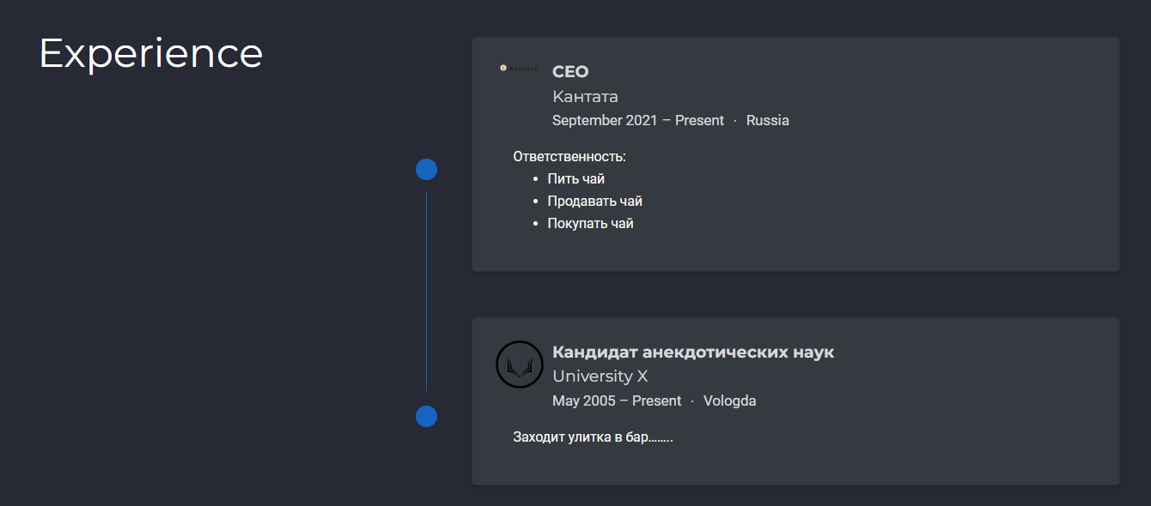

Рис. 4: Отображение опыта на сайте

## 2.3 Добавление информации о достижениях (Accomplishments)

Достижения - тоже список. Здесь также меняем даты, названия, придумываем пару цепляющих описаний и добавляем иконки. Также добавила ссылки на сайты компаний и организаций. В этот раздел можно также прикрепить сертификаты, но их у меня нет времени рисовать.

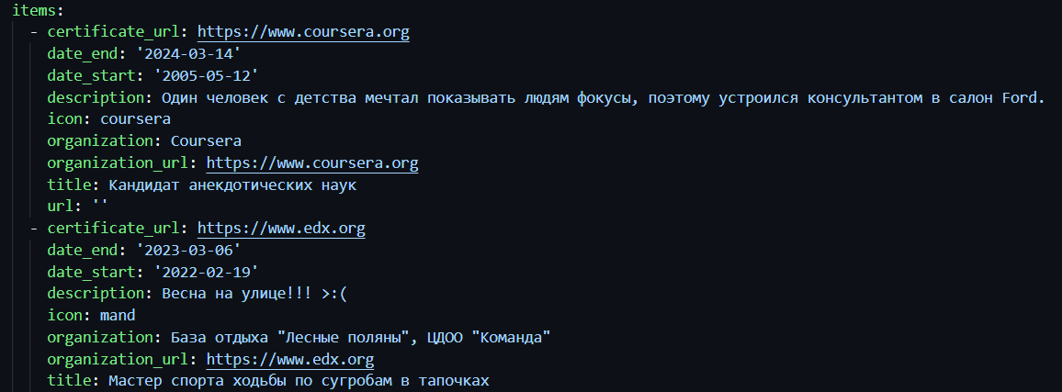

Рис. 5: Редактирование интересов

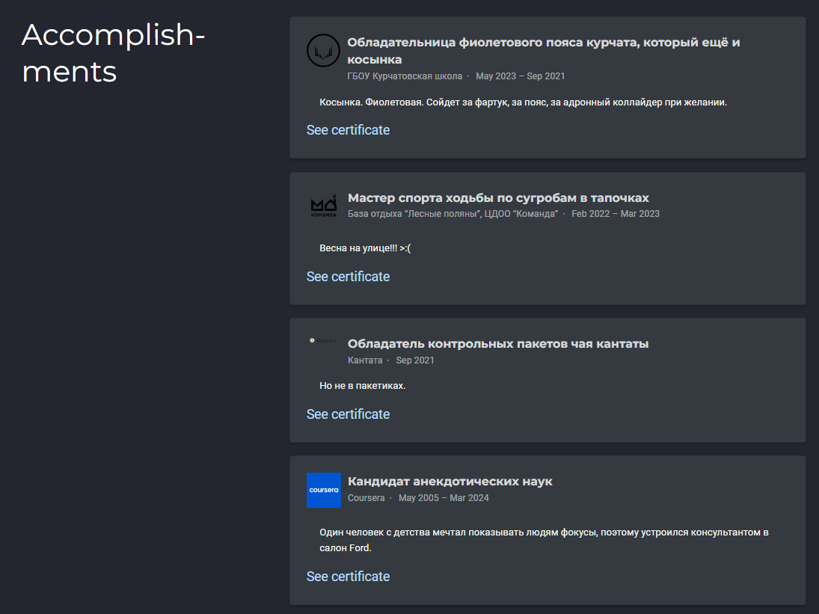

Рис. 6: Отображение интересов на сайте

## 2.4 Создание постов

Для создания постов переходим в директорию post. Обязательный элемент поста - индексный файл с шапкой, где должны быть указаны заголовок, дата и краткое описание содержания поста.

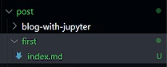

Рис. 7: Создание поста в каталоге post/first

Для того, чтобы добавить к посту изображения, их также необходимо добавить в директорию содержимого поста. Хочу добавить птичку - добавлю птичку.

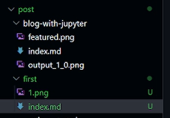

Рис. 8: Добавление изображения

Пост заполняется в формате Markdown. Ничего сложного - заголовки и немного картинок веселья ради.

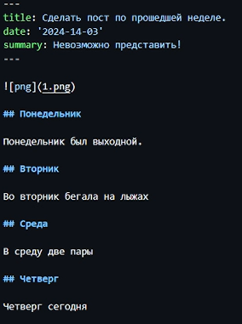

Рис. 9: Содержимое поста



Рис. 10: Отображение содержимого поста на сайте

Создадим также пост по заданной теме - Непрерывная интеграция, поставка или развертывание. Соблюдаем те же шаги: создаем директорию поста, добавляем необходимые изображения и заполняем содержимое.

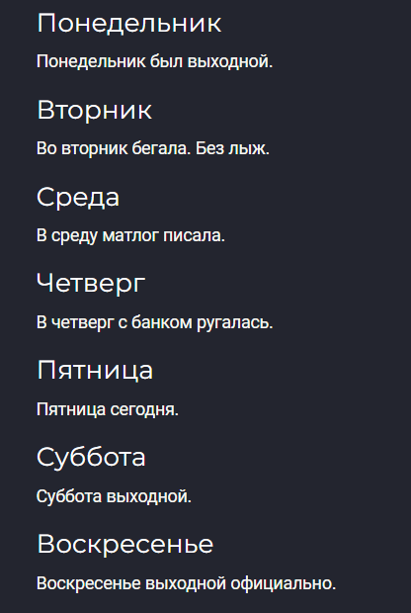

Рис. 11: Отображение содержимого поста на сайте

Теперь, когда оба поста успешно созданы, можно увидеть их в общем списке постов на сайте:

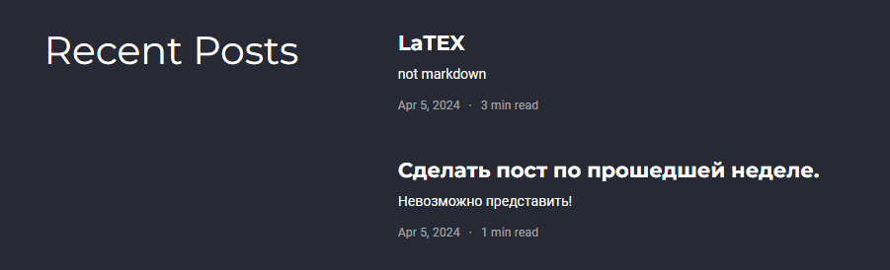

Рис. 12: Новые посты в списке недавних

# 3 Выводы

Получены навыки работы со списками, постами и изображениями в редакторе сайтов Hugo.